EDITAL: 064/2022 CONTRATO Nº
PROCESSO ADMINISTRATIVO: 3041/2022
FUNDAMENTAÇÃO LEGAL: Lei Federal nº8.666/93
HOMOLOGAÇÃO:
DATA DO CONTRATO:
CONTRATADA:
CNPJ:

TERMO DE CONTRATO PARA PERMISSÃO DE USO para ELABORAÇÃO, DESENVOLVIMENTO E REALIZAÇÃO DO EVENTO “LIQUIDA PÁDUA”, Ginásio do Renato de Alvim Padilha (Renatão) sob supervisão das Secretarias Municipais de Indústria e Comércio, Esporte e Lazer e de Turismo, QUE ENTRE SI FAZEM O MUNICÍPIO DE SANTO ANTÔNIO DE PÁDUA E --------------- NA FORMA ABAIXO:

Aos ---- dias do mês de ---------------- do ano de dois mil e vinte e dois, o MUNICÍPIO DE SANTO ANTÔNIO DE PÁDUA, pessoa jurídica de direito público inscrita no CNPJ sob o nº 29.114.139/0001-48, com sede na Praça Visconde Figueira, s/n, Santo Antônio de Pádua/RJ, neste ato representado pelo Prefeito Municipal, Exmº Sr. Prefeito Municipal, Sr. Paulo Roberto Pinheiro Pinto, de ora em diante denominado CONTRATANTE e -----------------------------------------, devidamente inscrita no CNPJ sob o n.º -------------------------------, com sede --------------------------- (rua/avenida), n.º----------, Bairro -----------------, -----------------/-------- (cidade/estado), neste ato representada por ------------------------------------- (nome do representante legal), ---------------------- (nacionalidade), ------------------- (estado civil), -------------------------- (profissão/aposentado), portador de cédula de identidade nº ----------------------- órgão expedidor---------------, e devidamente inscrito no CPF sob o n.º -------------------- --, de ora em diante denominada CONTRATADA, pactuam o presente termo, mediante as cláusulas e condições, que regerão o contrato em harmonia com os princípios e normas de legislação aplicável à espécie, especialmente a Lei Federal nº8.666, de 21 de junho de 1993 e alterações posteriores introduzidas no referido diploma legal, que os contratantes declaram conhecer, subordinando-se, incondicional e irrestritamente, à suas estipulações, sistemas de penalidades e demais regras delas constantes, ainda que não expressamente transcritas neste instrumento:

CLÁUSULA PRIMEIRA (DO OBJETO E DOS PREÇOS)
1.1.O objeto do presente contrato é a PERMISSÃO DE USO para ELABORAÇÃO, DESENVOLVIMENTO E REALIZAÇÃO DO EVENTO “LIQUIDA PÁDUA”, Ginásio do Renato de Alvim Padilha (Renatão) sob supervisão das Secretarias Municipais de Indústria e Comércio, Esporte e Lazer e de Turismo, com estrita observância de todas as exigências, prazos, normas técnicas, especificações e condições gerais e especiais contidas neste instrumento e no Edital nº 049/2022, que, com os demais anexos, integram este termo, independentemente de transcrição, para todos os fins e efeitos legais.

CLÁUSULA SEGUNDA (DO REGIME DE EXECUÇÃO E PREÇOS)
2.1. O objeto deste contrato será executado em regime de empreitada por preço global, de acordo com o item a seguir:

ITEM | DESCRIÇÃO | VALOR (R$)

2.2. LOCAL DE EXECUÇÃO DOS SERVIÇOS
2.2.1. Os serviços serão realizados NA QUADRA DO RENATÃO, que terá aberto seu portão às 16 h e fechamento às 23h e 59 min.
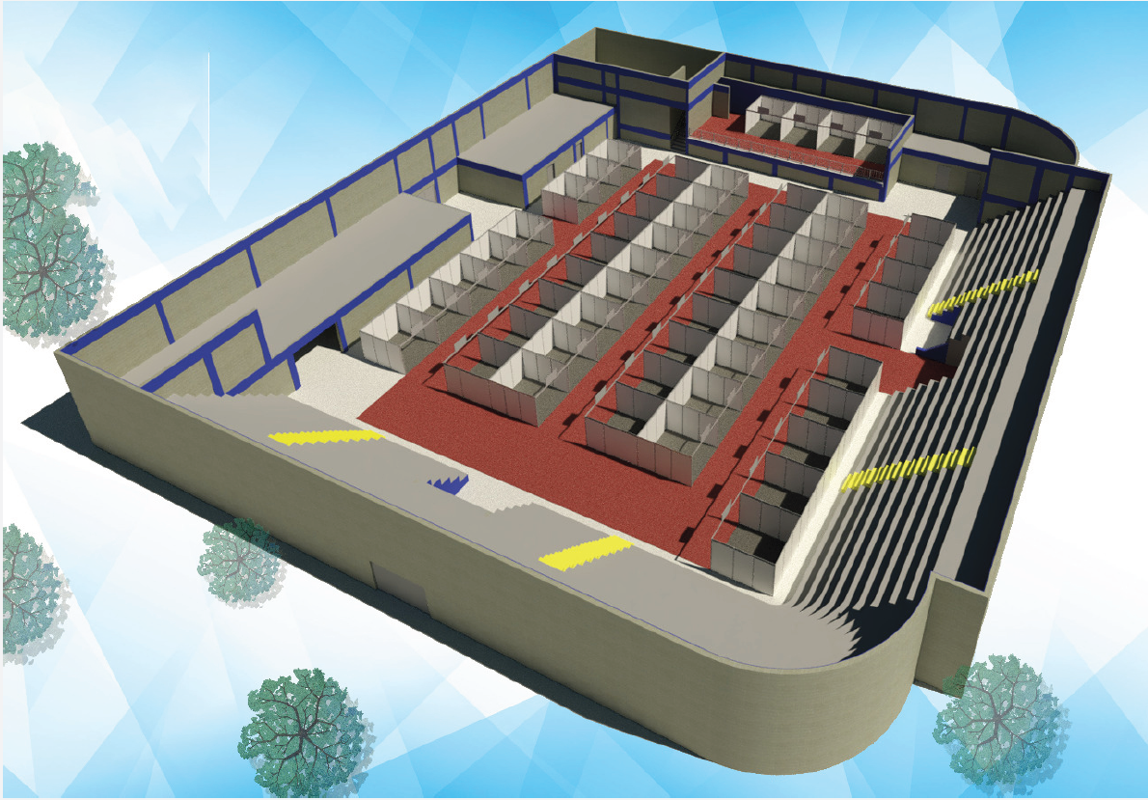
2.2.2. Imagem ilustrativa do espaço interno do evento:
Imagem interna com divisão do espaço por Estande e área de circulação de Pessoas.

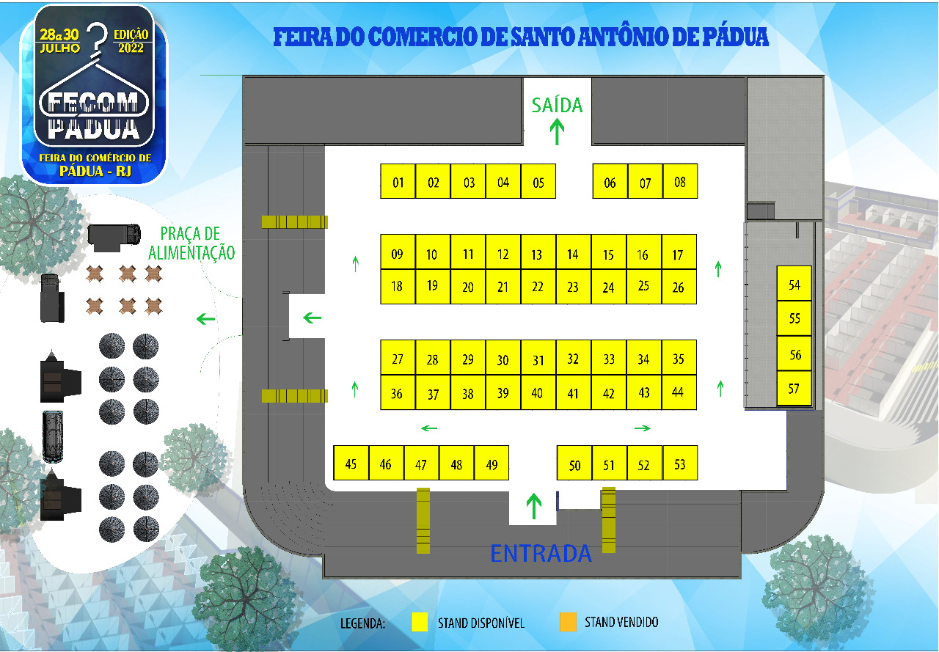

2.2.3. Serão oferecidos 3 stands como gratuidade para as Secretarias da Prefeitura, sendo os de números 6, 7 e 8, totalizando 54 stands para a venda dos espaços dentro do Renatão.
2.2.4. A praça de Alimentação poderá contar com até 3 (três) bares e restaurantes sendo no máximo uma área de 81,00 m² por bar/restaurante, com uma tenda de 9,00 m x 9,00 m.
2.4.1. Cada bar e restaurante será responsável pela sua montagem.
2.5. A área infantil será disponibilizada ao lado da Praça de Alimentação, na entrada do Renatão

2.3. DOS PRAZOS E DAS CONDIÇÕES PARA ASSINATURA E EXECUÇÃO DO CONTRATO
2.3.1. Homologado o certame e adjudicado o objeto da licitação à empresa vencedora, essa deverá dentro do prazo máximo de 05 (cinco) dias assinar o termo do contrato após a convocação realizada pelo Município de Santo Antônio de Pádua.

CLÁUSULA TERCEIRA (DOS PRAZOS DE VIGÊNCIA E EXECUÇÃO DO OBJETO)
3.1. O prazo de vigência do contrato é de 30 (trinta) dias contados a partir da assinatura do contrato.
3.2. O prazo de execução do objeto é de 04 (quatro) dias corridos, iniciando-se em 03 de novembro de 2022 e término em 06 de novembro de 2022, sem interrupção e prorrogável na forma da lei, mediante justificativa por escrito e previamente autorizada pela autoridade competente, assegurada a manutenção do equilíbrio econômico-financeiro, nas hipóteses previstas na Lei Federal nº8.666/93 e alterações posteriores, especialmente os motivos elencados no §1º do artigo 57 do referido diploma legal.
3.2.1. O inicio da contagem do prazo deverá coincidir com a data da autorização formal (ordem de serviço/fornecimento), a ser expedida pelo Município de Santo Antonio de Pádua, mediante declaração do servidor responsável atestando o inicio da atividade.
3.3. Ficará a cargo do Município de Santo Antonio de Pádua a fiscalização e o acompanhamento da execução de todas as fases e etapas dos serviços contratados.

CLÁUSULA QUARTA (DO VALOR TOTAL E DAS CONDIÇÕES DE PAGAMENTO)
4.1. A Contratada pagará à Contratante pelos serviços constantes do objeto deste contrato, a importância de R$--------------(--------------).
4.2. O pagamento deverá ser efetuado pela licitante vencedora através de DAM (Documento de Arrecadação Municipal) em até cinco dias após a assinatura do Contrato, em moeda nacional corrente.

CLÁUSULA QUINTA (OBRIGAÇÕES E DIREITOS DA CONTRATADA)
5.1. São obrigações da CONTRATADA:
5.1. São obrigações da CONTRATADA:
5.1.1. Reparar, corrigir, remover, reconstruir ou substituir, à suas expensas, no total ou em parte, o objeto do contrato em que se verificarem vícios, defeitos ou incorreções resultantes da execução ou de materiais empregados, conforme determina o artigo 69 da Lei Federal nº8.666/93;
5.1.2. Manter, durante toda a execução do contrato, em compatibilidade com as obrigações por ela assumidas, todas as condições de habilitação e qualificação exigidas, conforme determina o artigo 55, XIII da Lei Federal nº8.666/93;
5.1.3. Indenizar todos os custos financeiros que porventura venham a ser suportados pelo CONTRATANTE por força de sentença judicial que reconheça a existência de vínculo empregatício, bem como por qualquer tipo de autuação ou ação que venha sofrer em decorrência da execução do contrato que incorra em dano ou indenização, assegurando ao CONTRATANTE o exercício do direito de regresso, eximindo-o de qualquer solidariedade ou responsabilidade;
5.1.4. Observar os regulamentos, leis, posturas e as determinações da Associação Brasileira de Normas Técnicas (ABNT), os dispositivos legais vigentes e as Normas Técnicas de Saúde e Segurança do Trabalho, bem como adotar todas as providências e obrigações, quando seus empregados forem vítimas de acidentes de trabalho no desempenho de seus serviços ou em conexão com eles, ainda que verificadas nas dependências de locais do CONTRATANTE;
5.1.5. Fornecer e providenciar a utilização dos equipamentos de proteção individual (EPI’s), de acordo com a Lei de Segurança e Medicina do Trabalho (Lei Federal nº6.514, de 22 de dezembro de 1977) e Norma Regulamentadora nº06 aprovada pela Portaria GM nº3.214 do Ministério do Trabalho, de 08 de junho de 1978;
5.1.6. Prestar esclarecimentos e informações solicitados pelo CONTRATANTE;
5.1.7. Cientificar o CONTRATANTE de qualquer ocorrência anormal na execução do objeto;
5.1.8. Responder por quaisquer danos causados diretamente ao CONTRATANTE ou a terceiros, decorrentes de sua culpa ou dolo na execução do contrato, não excluindo ou reduzindo essa responsabilidade a fiscalização ou o acompanhamento pelo órgão interessado, nos termos do art. 70 da Lei nº 8.666/1993;
5.1.9. Arcar com as despesas decorrentes de qualquer infração, seja qual for, desde que praticada pelos seus empregados nas instalações do CONTRATANTE;
5.1.10. Não fornecer qualquer produto ou serviço em desacordo com as normas expedidas pelos órgãos oficiais competentes ou, se normas específicas não existirem, pela Associação Brasileira de Normas Técnicas ou outra entidade credenciada pelo Conselho Nacional de Metrologia, Normalização e Qualidade Industrial - Conmetro (Inciso VIII, Art. 39, Lei 8.078/1990).
5.1.11. Promover entrada gratuita TODOS os dias do Evento no GINÁSIO POLIESPORTIVO RENATO DE ALVIM PADILHA – RENATÃO.
5.1.12. A Contratada deverá fornecer todo o equipamento e o material necessário para a apresentação dos shows, bem como executar os serviços dentro da melhor técnica aplicável a espécie.
5.1.13.. Arcar com as despesas com os Artistas Locais com show de voz e violão, contratados pela CONTRATANTE, tais como: hospedagem, alimentação, vans e carros executivos para transporte local e abastecimento de camarim, conforme exigências de cada artista.
5.1.15. Arcar com a toda a estrutura necessária para a realização do evento, tais como: identidade visual, montagem dos stands, segurança, som de linha, monitoramento, câmeras, limpeza, credenciais, cartazes, flyers, material de limpeza, outdoors, adesivos, sinalização interna, conforme itens especificados abaixo:

ITEM | QUANT. | DIARIA | DESCRIÇÃO
001 | 57 | 57 | PONTOS DE ENERGIA: cada stand terá 3 (três) arandelas para lâmpada e uma tomada 110 V
002 | 01 | 01 | PONTO DE INTERNET: 01 ponto de internet do tipo roteador (min 250 usuários) para os comerciantes e usuários dos stands;
004 | 01 | 01 | BACKDROP: 01 (um) unidade de backdrop (material dos tipos sarrafos de madeira e lonas) para instalação e identificação das lojas, medindo 3,00 x 2,00 m;
005 | 01 | 01 | PÓRTICO DE ENTRADA: 01 (um) pórtico na entrada com a identificação do Evento, em lona, com armação, medindo 6,00 m x 1,00 m;
006 | 04 | 1 | SHOW COM VOZ E VIOLÃO – 01 (um) show por dia, sendo voz e violão, com cantores locais;
007 | 20 | 5 | SEGURANÇA – 03 (três) seguranças de dia e 02 (dois) durante a noite
008 | 08 | 2 | LIMPEZA - 02 (dois) colaboradores durante o dia
009 | 4 | 1 | VIGIA NOTURNO – 01 (um) vigia noturno
010 | 01 | 01 | OUTDOOR - 1 (um) em local determinado pela Prefeitura, tamanho 9 m x 2 m
011 | 01 | 01 | PASSADEIRA (TAPETE VERMELHO) – será instalado entre as ilhas para passagem dos presentes
012 | 10 | 10 | CÂMERAS DE MONITORAMENTO –serão instaladas no evento
013 | 01 | 01 | SOM DE LINHA – som ambiente para o evento, música e anúncio
014 | 300 | - | CARTAZ – 300 unidades, sendo tamanho 44 x 62 cm, 4 cores
015 | 5000 | - | FOLDER – 5000 unidades, tamanho 15 x 21 cm, 4/4 cores
016 | 200 | - | CREDENCIAIS – 200 unidades, tamanho 10 x 15 cm, 4/0 cores
017 | 10 | - | RÁDIO LOCAL – inserção de spot de 30” falando sobre o evento, sendo 10 no total
018 | 10 | - | RÁDIO REGIONAL – inserção de spot de 30” falando sobre o evento, sendo 10 no total
019 | 45 | - | PERFIL INSTAGRAM – posts diários sobre o evento, sendo 45 dias
020 | 45 | - | PERFIL FACEBOOK - posts diários sobre o evento, sendo 45 dias

5.1.16. Efetuar, sem ônus para o Contratante, a divulgação de avisos de utilidade pública e outras comunicações de interesse público solicitados pela Secretaria de Indústria e Comércio.
5.1.17. Realizar a manutenção e limpeza diária, na parte da manhã, de todo o espaço físico do RENATÃO;

5.2. DOS DIREITOS DA CONTRATADA:
5.2.1. Explorar comercialmente e integralmente os STANDS E PRAÇA DE ALIMENTAÇÃO dentro do e fora do recinto do RENATÃO com padronização de barracas/tendas, segundo layout da área, inclusos a locação de boxes para instalação de bares, restaurantes, sob supervisão das Secretarias Municipais de Indústria e Comércio, Esporte e Lazer e de Turismo.
5.2.2. Os boxes serão destinados ao comércio local em geral e a praça de alimentação para comidas e bebidas deverão obedecer às normas da vigilância sanitária, segurança, higiene e limpeza, bem como ser montadas de forma que não prejudiquem o fluxo normal do público.
5.2.3. As publicidades deverão obedecer toda a legislação vigente, sendo vedada a veiculação daquelas que agridam ao decoro e de produtos de comercialização proibida;

CLÁUSULA SEXTA (OBRIGAÇÕES DA CONTRATANTE)
6.1. Comunicar à CONTRATADA, por escrito e em tempo hábil quaisquer instruções ou alterações a serem adotadas sobre assuntos relacionados a este Contrato;
6.2. Fiscalizar e acompanhar a execução do objeto do contrato, sem que com isso venha excluir ou reduzir a responsabilidade da CONTRATADA;
6.3. Ceder à Contratada através de PERMISSÃO DE USO o espaço físico do RENATÃO em conformidade com a legislação exigida pelo Corpo de Bombeiros/RJ, no período de 03/11/2022 a 06/11/2022 para a exploração comercial e integral da STANDS E PRAÇA DE ALIMENTAÇÃO com padronização de barracas/tendas, segundo layout da área, inclusos a locação de boxes para instalação de bares, restaurantes, sob supervisão das Secretarias Municipais de Indústria e Comércio, Esporte e Lazer e de Turismo.
6.4. Ceder o RENATÃO limpo e em condições de uso, com todo sistema de energia funcionando;
6.5. Ceder o direito à Contratada para explorar a venda de espaços para o comércio local;
6.6. Realizar o pagamento de energia elétrica consumida durante os dias do evento.
6.7. Manter 1 (um) vigia noturno durante o evento.
6.4. O CONTRATANTE não responderá por quaisquer compromissos assumidos pela CONTRATADA com terceiros, ainda que vinculados à execução do contrato.
6.5 A CONTRATADA assume exclusivamente seus riscos e as despesas decorrentes da boa e perfeita execução das obrigações contratadas, sendo a única responsável por quaisquer danos causados a terceiros e ao CONTRATANTE, pelos atos praticados pelos seus empregados, prepostos ou subordinados, mesmo que tenham sido adotadas medidas preventivas.

CLÁUSULA SETIMA (DA EXECUÇÃO E DA FISCALIZAÇÃO)
7.1. O contrato deverá ser executado fielmente pelas partes, de acordo com as cláusulas avençadas e as normas da Lei Federal nº8.666/93 e alterações posteriores, respondendo cada uma pelas consequências de sua inexecução total ou parcial.
7.2. A CONTRATADA declara aceitar, integralmente, todos os métodos e processos de inspeção, verificação e controle a serem adotados pelo CONTRATANTE, obrigando-se a fornecer todos os dados, elementos, explicações, esclarecimentos e comunicações indispensáveis ao desempenho de suas atividades.
7.3. A existência e a atuação da fiscalização em nada restringem a responsabilidade integral e exclusiva da CONTRATADA quanto à integridade e à correção da execução do fornecimento a que se obrigou, suas consequências e implicações perante o CONTRATANTE, terceiros, próximas ou remotas.
7.4. A execução do contrato será acompanhada pela Comissão da Exposição, bem como por um representante do CONTRATANTE especialmente designado, permitida a contratação de terceiros para assisti-lo e subsidiá-lo de informações pertinentes a essa atribuição. O servidor designado pelo CONTRATANTE irá exercer ampla, irrestrita e permanente fiscalização da execução das obrigações e do desempenho da CONTRATADA, sem prejuízo desta de fiscalizar seus empregados, prepostos ou subordinados.
7.5. A CONTRATADA deverá manter preposto, aceito pelo CONTRATANTE para representá-lo na execução do contrato.

CLÁUSULA OITAVA (DA RESCISÃO)
8.1. Constituem motivos para rescisão do contrato, por ato unilateral do CONTRATANTE, os motivos elencados no artigo 78, I a XII e XVII da Lei Federal nº8.666/93, mediante decisão fundamentada, assegurados o contraditório, a defesa prévia e ampla defesa, acarretando a CONTRATADA, no que couber, as consequências previstas no artigo 80 da Lei Federal nº8.666/93, sem prejuízo das sanções estipuladas em lei e neste termo, conforme abaixo:
8.1.1. O não cumprimento de cláusulas contratuais, especificações ou prazos pela CONTRATADA;
8.1.2. O cumprimento irregular de cláusulas contratuais, especificações e prazos pela CONTRATADA;
8.1.3. A lentidão de seu cumprimento, levando o CONTRATANTE a comprovar a impossibilidade da conclusão do objeto pela CONTRATADA, nos prazos estipulados;
8.1.4. O atraso injustificado no início do objeto pela CONTRATADA;
8.1.5. A paralisação do objeto pela CONTRATADA, sem justa e prévia comunicação ao CONTRATANTE;
8.1.6. O desatendimento pela CONTRATADA das determinações regulares da autoridade designada para acompanhar e fiscalizar a sua execução, assim como as de seus superiores;
8.1.7. O cometimento reiterado de faltas na sua execução pela CONTRATADA;
8.1.8. A decretação de falência ou a instauração de insolvência civil da CONTRATADA;
8.1.9. A dissolução da sociedade da CONTRATADA;
8.1.10. A alteração social ou a modificação da finalidade ou da estrutura da CONTRATADA, que prejudique a execução do contrato;
8.1.11. Razões de interesse público, de alta relevância e amplo conhecimento, justificadas e determinadas pela máxima autoridade da esfera administrativa a que está subordinado o CONTRATANTE e exaradas no processo administrativo a que se refere o contrato;
8.1.12. A ocorrência de caso fortuito ou de força maior, regularmente comprovada, impeditiva da execução do contrato.
8.2. A rescisão do contrato ainda poderá ser amigável, por acordo entre as partes, reduzida a termo no processo de licitação, desde que haja conveniência para o CONTRATANTE ou judicial, nos termos da legislação.
8.3. A inexecução total ou parcial do presente contrato enseja a sua rescisão, com as consequências contratuais aqui estipulas e as previstas em lei ou regulamento, especialmente no artigo 77 da Lei Federal nº8.666/93.
8.4. A rescisão do presente contrato dar-se-á ainda, nas hipóteses previstas nos incisos XIII a XVI e XVIII do artigo 78 da Lei Federal nº8.666/96.

CLÁUSULA NONA (DAS SANÇÕES)
9.1. A licitante ficará impedida de licitar e contratar com a União, Estados, Distrito Federal e Municípios e será descredenciada do Cadastro de Fornecedores mantido pela Administração Pública Municipal, pelo prazo de 05 (cinco) anos, sem prejuízo das multas previstas nesse edital, no contrato e das demais cominações legais, conforme dispõe o artigo 7º da Lei Federal nº10.520/02, quando:
9.1.1. Convocado dentro do prazo de validade da sua proposta, não assinar o contrato;
9.1.2. Deixar de entregar ou apresentar documentação falsa exigida no certame
9.1.3. Ensejar retardamento da execução do objeto;
9.1.4. Não mantiver a proposta;
9.1.5. Falhar ou fraudar na execução do contrato;
9.1.6. Comportar-se de modo inidôneo;
9.1.7. Cometer fraude fiscal.
9.2. A Contratada, na hipótese de inexecução parcial ou total do contrato, ressalvados os casos fortuitos e de força maior devidamente comprovado, estará sujeita às seguintes penalidades, garantida a sua prévia defesa no respectivo processo:
9.2.1. Advertência, nas hipóteses de execução irregular de que não resulte prejuízo;
9.2.2. Multa administrativa, que não excederá, em seu total, 20% (vinte por cento) do valor da parcela inadimplida, nas hipóteses de inadimplemento ou infração de qualquer natureza;
9.2.3. Suspensão temporária de participação em licitação e impedimento de contratar com o Município de Santo Antônio de Pádua, por prazo não superior a dois anos;
9.2.4. Declaração de inidoneidade para licitar ou contratar com a Administração Pública, enquanto perdurarem os motivos determinantes da punição ou até que seja promovida a reabilitação.
9.3. A advertência será aplicada em casos de faltas leves, assim entendidas aquelas que não acarretem prejuízo ao interesse do objeto.
9.4. A penalidade de suspensão temporária e impedimento de licitar e contratar com a Administração Pública, por prazo não superior a 02 anos poderá ser aplicado à Contratada nos seguintes casos, mesmo que desses fatos não resultem prejuízos:
9.4.1. Reincidência em descumprimento do prazo contratual;
9.4.2. Descumprimento parcial total ou parcial de obrigação contratual;
9.4.3. Rescisão do contrato;
9.4.4. Tenha sofrido condenação definitiva por praticar, por meios dolos os, fraude fiscal no recolhimento de quaisquer tributos;
9.4.5. Tenha praticado atos ilícitos visando frustrar os objetivos da licitação;
9.4.6. Demonstre não possuir idoneidade para contratar com a Administração em virtude de atos ilícitos praticados.
9.5. As penalidades previstas de advertência, suspensão temporária e declaração de inidoneidade poderão ser aplicadas juntamente com a pena de multa, sendo assegurada à Contratada a defesa prévia, no respectivo processo, no prazo de 05 (cinco) dias úteis, contados da notificação administrativa.
9.6. Ocorrendo atraso injustificado na entrega do material, por culpa da Contratada, ser-lhe-á aplicada multa moratória de 1% (um por cento), por dia útil, sobre o valor da prestação em atraso, constituindo-se em mora independente de notificação ou interpelação.
9.7. A recusa injustificada da licitante vencedora em assinar o contrato no prazo estipulado, importa inexecução total do contrato, caracterizando descumprimento total da obrigação assumida, sujeitando-o à aplicação das penalidades previstas no presente edital, inclusive multa, que não excederá, em seu total, 20% (vinte por cento) do valor da parcela inadimplida, facultando o Município de Santo Antônio de Pádua a convocar a licitante remanescente, na forma do artigo 64, § 2º da Lei Federal nº8.666/93.
9.8. Os danos e perdas decorrentes de culpa ou dolo da Contratada serão ressarcidos ao Município de Santo Antônio de Pádua no prazo máximo de 03 (três) dias, contados de notificação administrativa, sob pena de multa de 0,5% (meio por cento) sobre o valor do contrato, por dia de atraso.
9.9. As multas previstas neste ato convocatório não têm caráter compensatório e o seu pagamento não elide a responsabilidade da Contratada pelos danos causados ao Município de Santo Antônio de Pádua e, ainda, não impede que sejam aplicadas outras sanções previstas em lei e que o contrato seja rescindido unilateralmente.
9.10. A multa aplicada deverá ser recolhida dentro do prazo de 03 (três) dias a contar da correspondente notificação e poderá ser descontada de eventuais créditos que a Contratada tenha junto ao Município de Santo Antônio de Pádua, sem embargo de ser cobrada judicialmente.
9.11. Constituem motivos para rescisão do contrato, por ato unilateral do Contratante, os motivos previstos no artigo 78, I a XI da Lei Federal nº8.666/93, mediante decisão fundamentada, assegurados o contraditório, a defesa prévia e ampla defesa, acarretando a Contratada, no que couber, as consequências previstas no artigo 80 do mesmo diploma legal, sem prejuízo das sanções estipulada em leis e neste edital.

CLÁUSULA DECIMA (DO RECURSO)
10.1. Caberá recurso hierárquico da rescisão do presente contrato por ato unilateral do CONTRATANTE, nos termos do artigo 109, I, e da Lei Federal nº.8666/93.
10.2. As dos recursos deverão ser protocolizados no Setor de Protocolo localizado na Praça Visconde Figueira, s/n, 1º andar, Centro, Santo Antônio de Pádua/RJ, na forma e nos prazos estabelecidos nesse contrato e na Lei Federal nº8.666/93.
10.3. O prazo para interposição de recurso e pedido de reconsideração é de 05 (cinco) dias úteis da intimação do ato.

CLÁUSULA DÉCIMA PRIMEIRA (DA VINCULAÇÃO AO EDITAL E A PROPOSTA)
11.1. Este contrato está vinculado ao Edital 064/2022 bem como a proposta apresentada pela CONTRATADA, independentemente de transcrição, para todos os fins e efeitos legais.

CLÁUSULA DÉCIMA SEGUNDA (DA LEGISLAÇÃO APLICÁVEL)
12.1 Este contrato regula-se com os princípios e normas de legislação aplicável à espécie, especialmente a Lei Federal nº8.666/93 e alterações posteriores introduzidas no referido diploma legal, pelas suas cláusulas e pelos preceitos de direito público, aplicando-se-lhes, supletivamente e nos casos omissos, os princípios da teoria geral dos contratos e as disposições de direito público e privado.

CLÁUSULA DÉCIMA TERCEIRA (DOS TRIBUTOS E DAS DESPESAS)
13.1. Constituirá encargo exclusivo da CONTRATADA o pagamento de tributos, tarifas, emolumentos e despesas decorrentes da formalização deste contrato e da execução do seu objeto.

CLÁUSULA DÉCIMA QUARTA (DA PUBLICAÇÃO DO CONTRATO)
14.1. A publicação resumida do instrumento desse contrato na imprensa oficial será providenciada pelo CONTRATANTE nos termos do artigo 61, § único da Lei Federal 8.666/93.

CLÁUSULA DÉCIMA QUINTA (DO FORO)
15.1. O foro da Cidade e Comarca de Santo Antônio de Pádua RJ será o único competente para dirimir todas e quaisquer dúvidas relativas ao presente contrato, excluído expressamente qualquer outro por mais privilegiado que seja.

CLÁUSULA DÉCIMA SEXTA (DAS DISPOSIÇÕES GERAIS)
16.1. A CONTRATADA fica obrigada a aceitar, nas mesmas condições contratuais, os acréscimos ou supressões que se fizerem na execução do objeto, conforme artigo 65, §1º da Lei Federal nº8666/93.
16.2. O presente contrato poderá ser alterado, mediante assinatura de Termo Aditivo, nas hipóteses enumeradas no artigo 65 e artigo 58, I da Lei Federal nº8.666/93, desde que, devidamente justificado por escrito e previamente autorizada pela autoridade competente.
16.3. A CONTRATADA, na execução do contrato, sem prejuízo das responsabilidades contratuais e legais, só poderá subcontratar partes do objeto, até o limite que for estabelecido no ato convocatório, em conformidade com o Artigo 72 da Lei Federal nº 8.666/93.
16.4. É vedada a veiculação de publicidade acerca da contratação, salvo se houver prévia autorização do CONTRATANTE.
16.5. É vedada a contratação de servidor pertencente ao quadro de pessoal do CONTRATANTE.abaixo.

__________________________________ ___________________________________
CONTRATANTE CONTRATADA
Município de Santo Antônio de Pádua (nome representante legal)
Prefeito Municipal

TESTEMUNHAS:
______________________________________ | _________________________________________
Nome: | Nome:
CPF: | CPF:
(CONTRATANTE) (CONTRATADA)

